JUNIO 2015 (1ª SEMANA)

1.- Compruébese que el cambio de variable dependiente 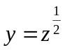 convierte la ecuación
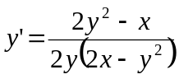
en una homogénea y resolverla.

SOLUCIÓN  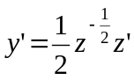
Sustituyendo en la ecuación, resulta

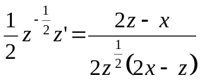 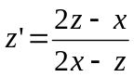 (Ecuación homogénea)

Mediante el cambio de variable

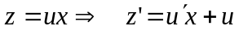
se obtiene
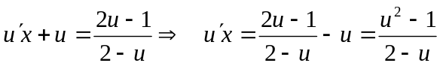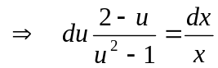

Es una ecuación de variables separadas. Integrando se obtiene

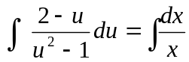.

y descomponiendo en fracciones simples

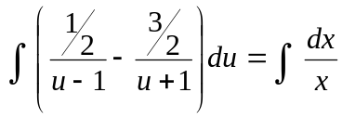 EMBED Equation.3 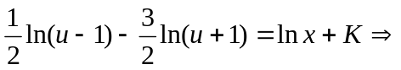

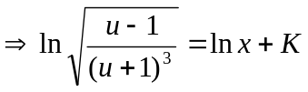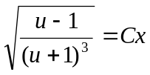

Deshaciendo los cambios efectuados y simplificando queda

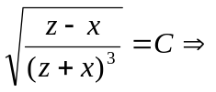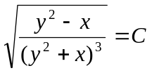

y renombrando la constante

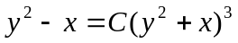
2.- Hállese la solución general de la ecuación

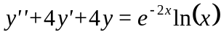 ,

calculando una solución particular mediante el método operacional.

SOLUCIÓN

Ecuación característica y raíces: 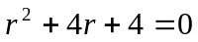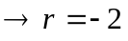(doble)

Solución de la ecuación homogénea:

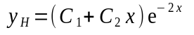

Solución particular mediante el método operacional:

Puesto que

,

la solución particular es:

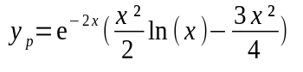

y la solución general de la ecuación:

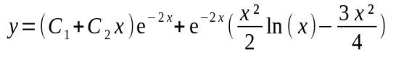

3.- a) Compruébese que si 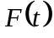 es solución del sistema homogéneo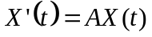,
entonces 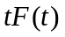 es solución del sistema completo 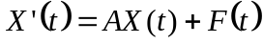.
b) Aplicando lo anterior, resolver el siguiente sistema:

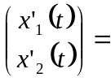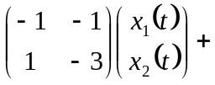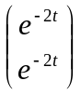

SOLUCIÓN:

- Si 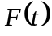 es solución de 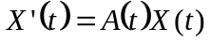, entonces 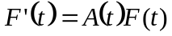.

Sustituyendo en sistema completo se comprueba que lo verifica. En efecto:
:

Es decir, 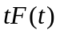 es solución de 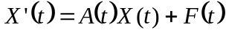.

- Sistema homogéneo asociado. Autovalores:

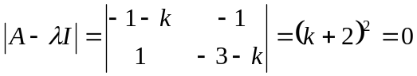, 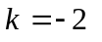doble.

Subespacio propio:

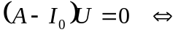 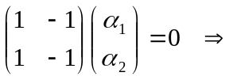 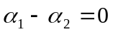 .

Haciendo 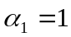, 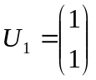. Solución correspondiente: 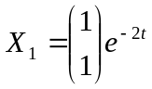.

Una segunda solución se busca en la forma:

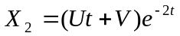

donde
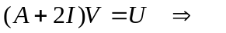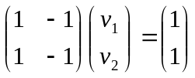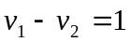

Para 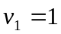 resulta 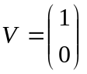, y la solución: 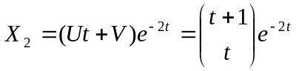

Solución general del sistema homogéneo :
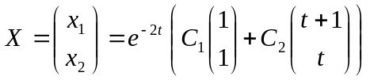

O de otra forma

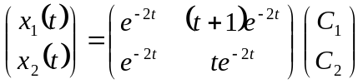

En este caso, 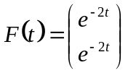 es solución del sistema homogéneo ( Es 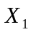). Por lo tanto, según el apartado a), 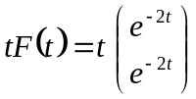 es solución del sistema completo.

Solución general del sistema completo:

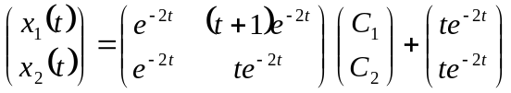

JUNIO 2015 (2ª SEMANA)

1.- a) Determinar 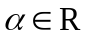, para que 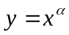 sea una solución particular de la ecuación diferencial de Riccatti:
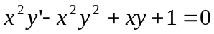.
b) Resolverla.

SOLUCION
a) 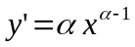
Sustituyendo en la ecuación se obtiene

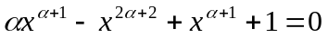
que se verifica para 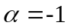. Solución: 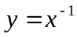.

b) Cambio de variable dependiente: 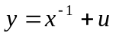; 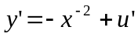.

Sustituyendo en la ecuación se obtiene:

y simplificando resulta la ecuación de Bernouilli:
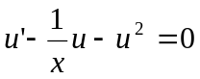.

Expresándola en la forma: 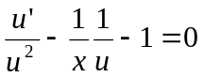, y mediante el cambio de variable:
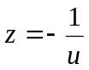, 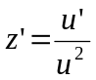,
se obtiene la ecuación lineal:
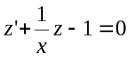
Homogénea asociada: 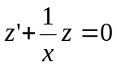.
Solución general: 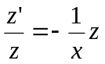; 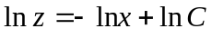 ; 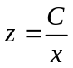
Solución particular de la completa ( variación de las constantes): 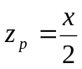 .
Solución general: 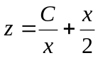.
Deshaciendo sucesivamente los cambios resulta:
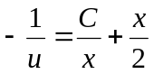 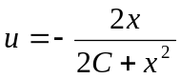.

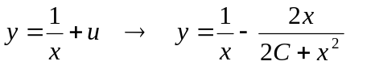
2.- Hállese la solución general de la ecuación

SOLUCIÓN

Es una ecuación de Legendre. Con el cambio 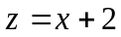 se obtiene:

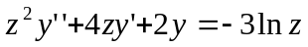

que es una ecuación de Euler

Mediante el nuevo cambio de variable independiente: 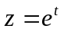, con lo que

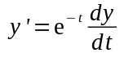, 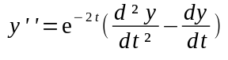
Que sustituyendo en la ecuación se llega a la ecuaci´n lineal de coeficientes constantes:

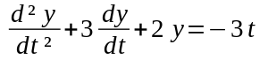

Ecuación característica y raíces: 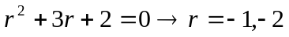.

Solución de la homogénea: 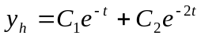

La solución particular de la ecuación completa se busca en la forma 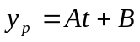

Sustituyendo en la ecuación se obtiene: 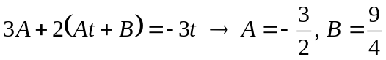
Por tanto 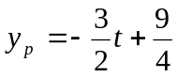

La solución general

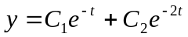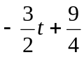

y deshaciendo los cambios

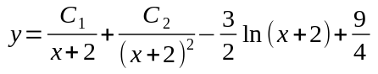

3. En el sistema:
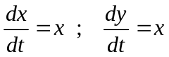
se pide:
a) Valores y vectores propios.
b) Solución general y solución particular que verifica:
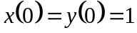
c) Puntos críticos.
d) Hallar la trayectoria correspondiente a la solución particular hallada en b), y su orientación al crecer .¿Contiene dicha trayectoria al punto crítico 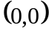? Razonarlo.

SOLUCIÓN:

a) Valores propios: 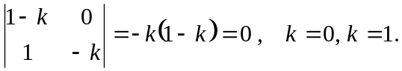
Vectores propios:

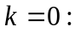
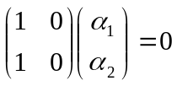 ; 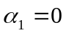 ; 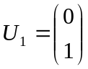

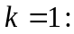
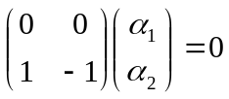 ; 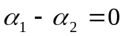 ; 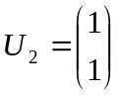

b) Soluciones correspondientes a cada valor propio:

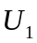: 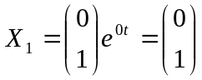 , 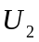: 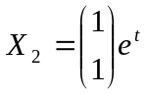
Solución general:
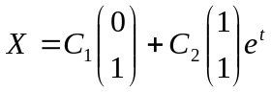 ; 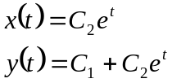
Solución particular:

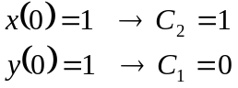 . Solución particular: 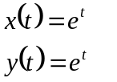.

c) Puntos críticos: 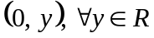. Todos los de la recta 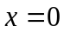.

d) La trayectoria correspondiente es la semirrecta 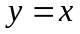 , situada en el primer
cuadrante (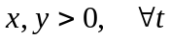).
No contiene el que por si solo es una trayectoria.
Su orientación es hacia el infinito: 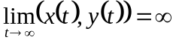

SEPTIEMBRE 2015

1.- a) Aplicar el teorema de existencia y unicidad para hallar la región del plano donde existe solución única de la ecuación:

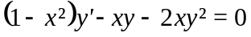

b) Resolverla.

SOLUCIÓN
a) La ecuación expresada en la forma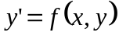resulta 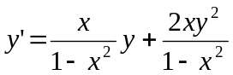,
donde 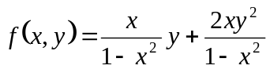 ; 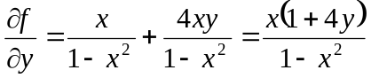

Ambas funciones son continuas en la región donde 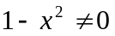, o también 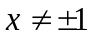.

Por tanto la región del plano donde existe solución única es el conjunto:

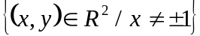

b) 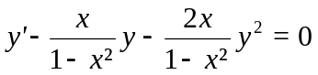. Ecuación de Bernouilli.
Dividiendo por 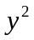 , y efectuando el cambio 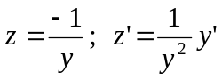 , se obtiene:
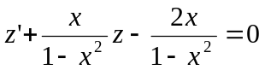

que es una ecuación lineal en . Su solución 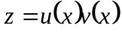 , con:

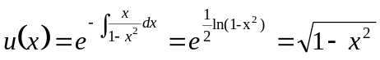

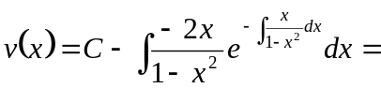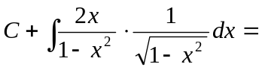
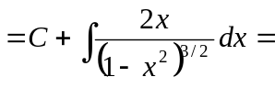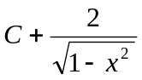
Por tanto
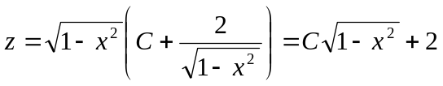
Deshaciendo el cambio 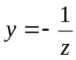, se obtiene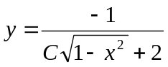, que puede expresarse, renombrando la constante:
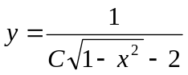

OTRA FORMA: Si la ecuación se expresa

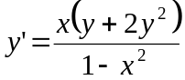

puede observarse fácilmente que es de variables separables.

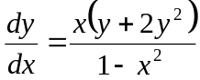 ; 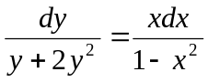 ; 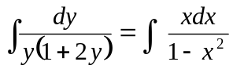 ;

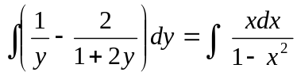 ; 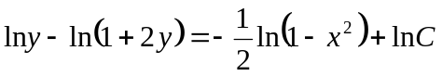 ;

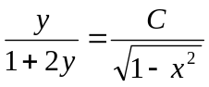 ; ……; .

2.- Aplicando la transformada de Laplace, resuelva el problema de valores iniciales:

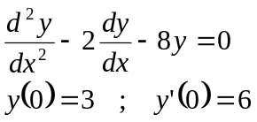

SOLUCIÓN:

Tomando la transformada de Laplace en ambos miembros de la ecuación, se obtiene:

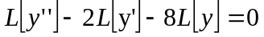

Llamando 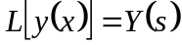, y recordando que

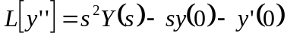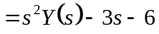
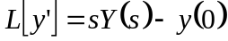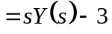

la expresión anterior queda

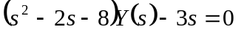

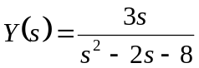 ; 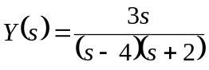

Descomponiendo en fracciones:

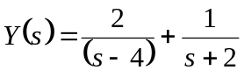

Tomando transformadas inversas se obtiene

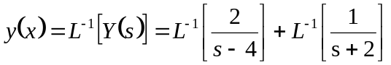

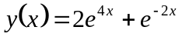

3.- Dadas las funciones vectoriales definidas para 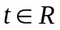:
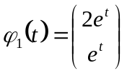 , 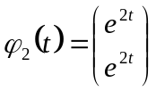
a) Utilice el Wronskiano para comprobar que son linealmente independientes.
b) Sea el sistema lineal homogéneo , y sea 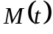, definida para y derivable, una matriz fundamental suya. Aplique el teorema de caracterización de matrices fundamentales para comprobar que 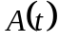 puede deducirse de la expresión:

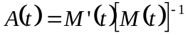.

c) Aplicando lo anterior, hallar la matriz  del sistema, del cual con columnas 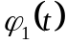 y 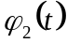, es matriz fundamental, y la solución general del mismo.

SOLUCION:
a) 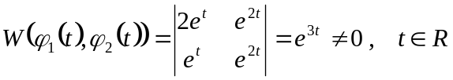
Son linealmente independientes

b) Si es matriz fundamental de , entonces ( Teorema de
caracterización de m.f):
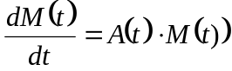

Multiplicando a la derecha por 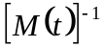 ( matriz inversa de , que existe al ser regular), se obtiene:
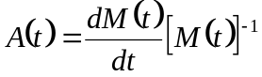
c)
. 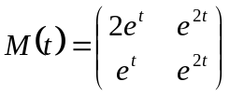 ; 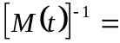 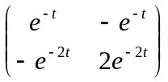 ; 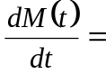 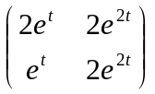

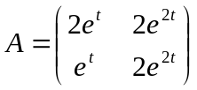= 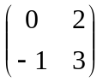.

El sistema es 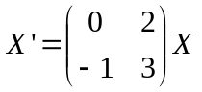, que al ser matriz fundamental, la solución general es:
